Lisa

Viljandi Linnavalitsuse 21.07.2025

korraldusele nr 372

Kinnistu Jakobsoni tn 53 detailplaneeringu planeeringuala ulatus

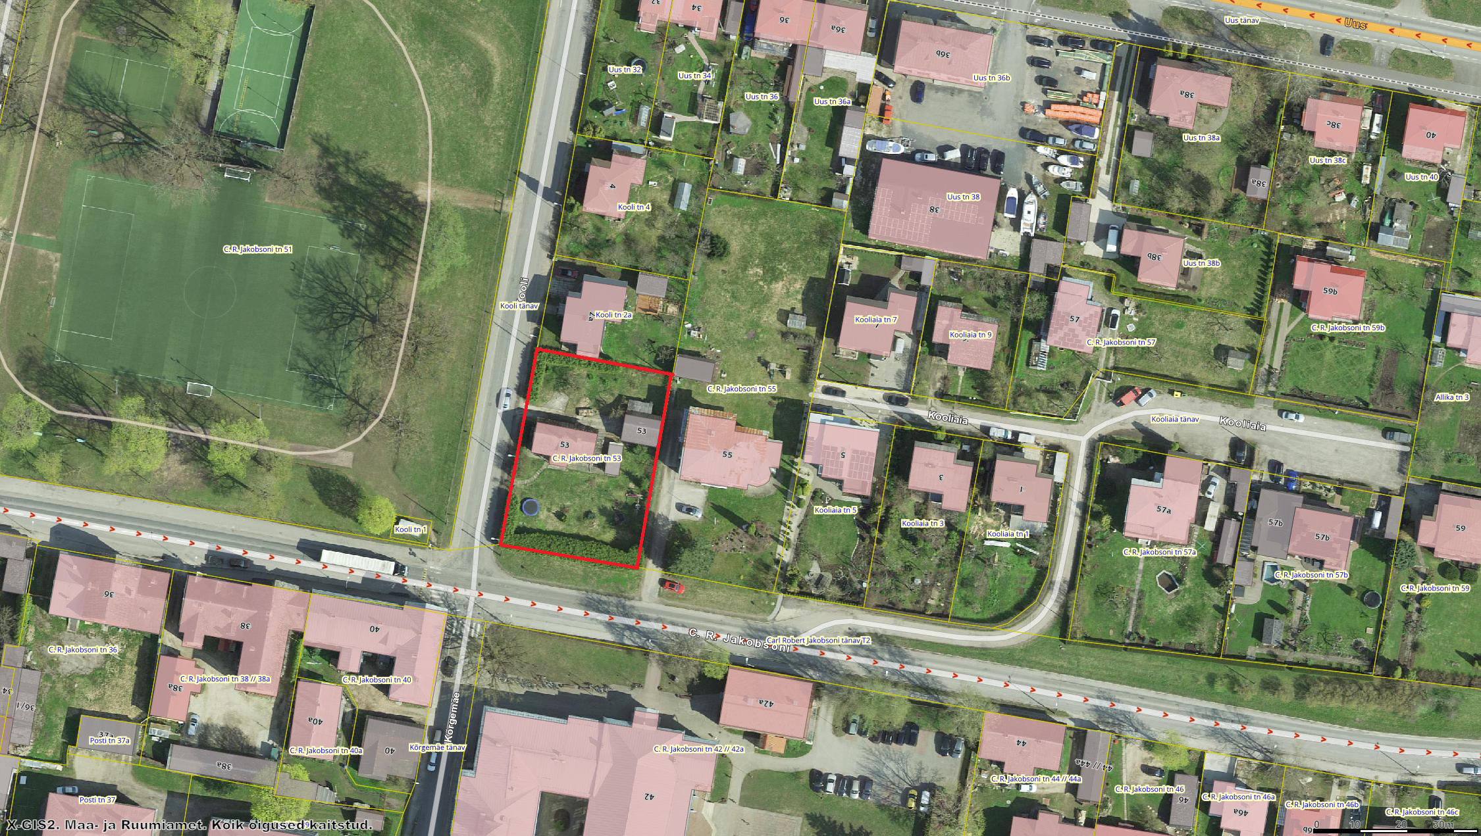

Ortofoto – Maa- ja Ruumiameti kaardiserver (15.07.2025)

Planeeringuala piir